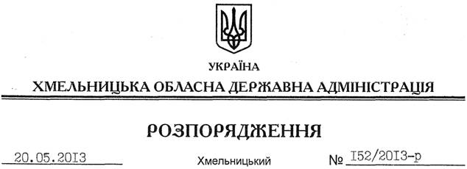

Про створення робочої групи

На підставі статей 6, 39 Закону України “Про місцеві державні адміністрації”, з метою врегулювання ситуації у трудовому колективі Хмельницького обласного академічного музично-драматичного театру імені М.Старицького:
1. Утворити при обласні державній адміністрації робочу групу з вивчення ситуації, яка склалась у Хмельницькому обласному академічному музичному-драматичному театрі ім. М.Старицького, згідно з додатком.
2. За результатами проведеної роботи інформувати обласну державну адміністрацію до 31 травня 2013 року.
3. Контроль за виконанням цього розпорядження покласти на заступника голови-керівника апарату облдержадміністрації Л.Бернадську.

Голова адміністрації В.Ядуха

